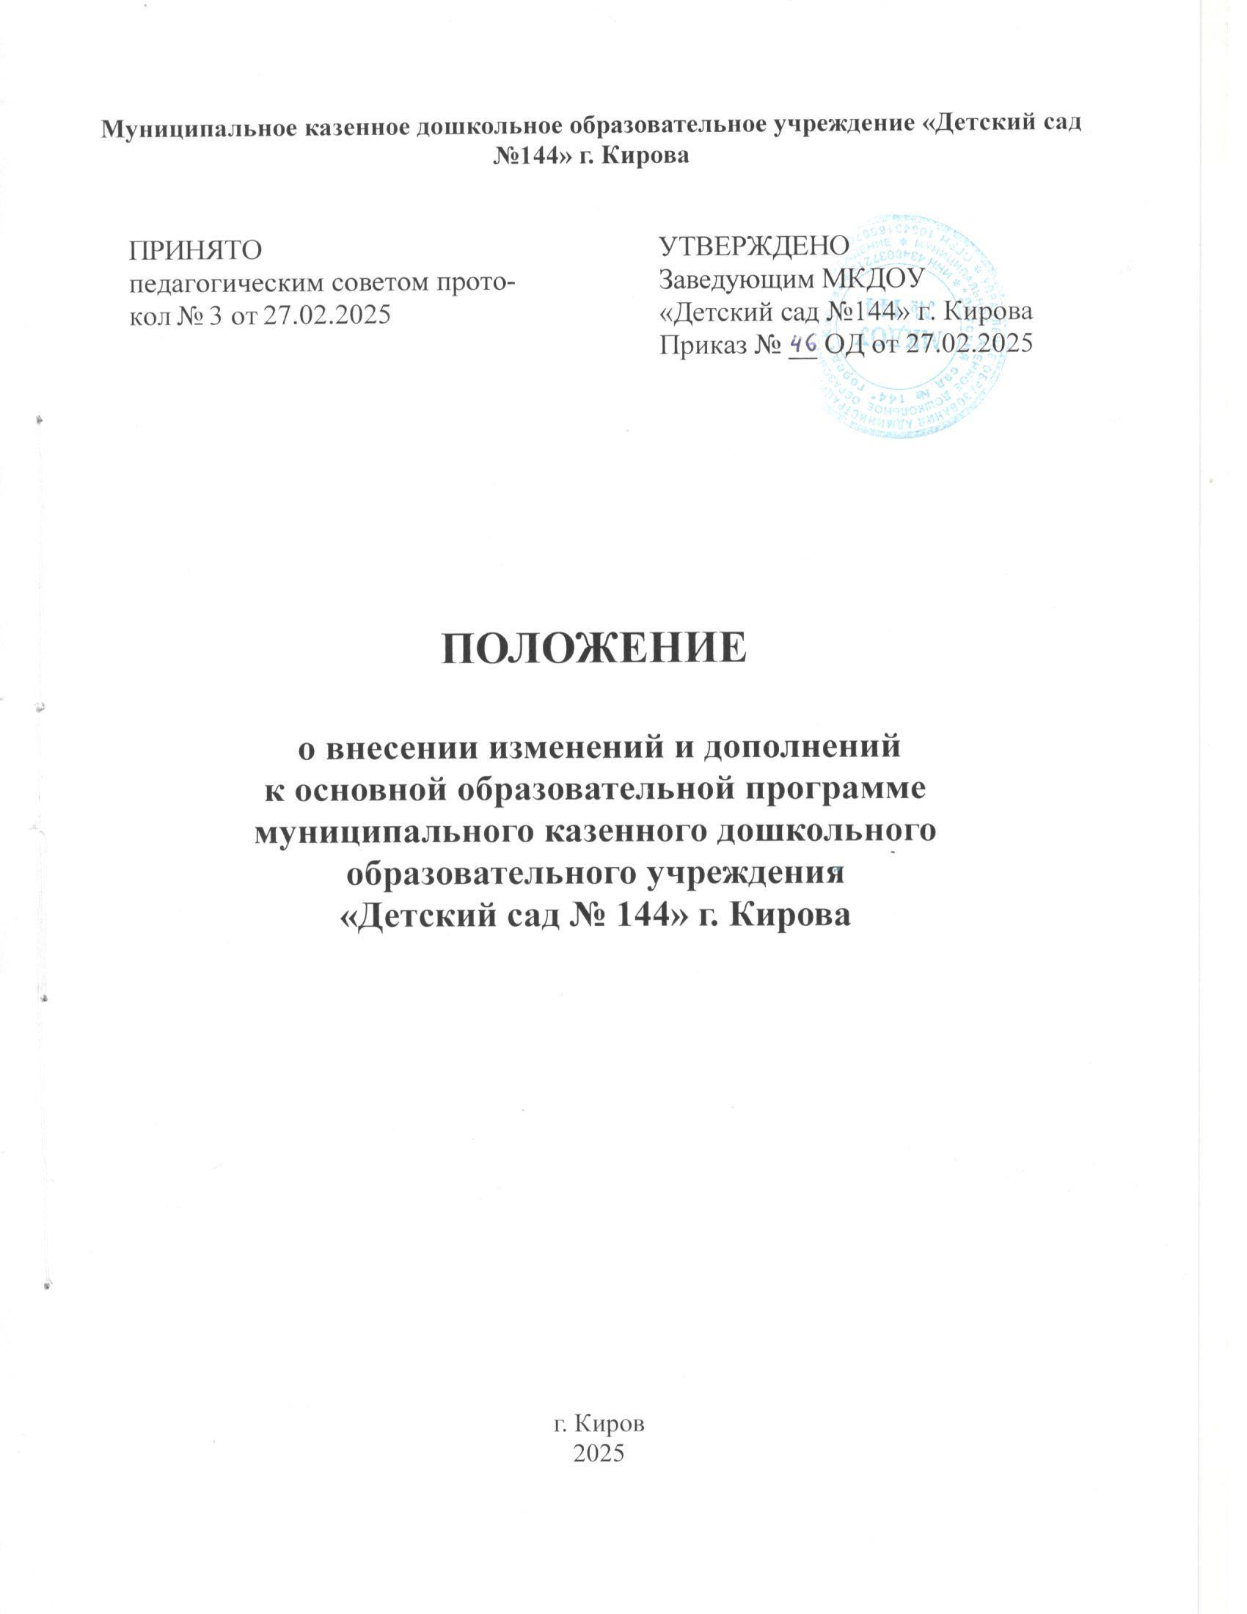

Муниципальное казенное дошкольное образовательное учреждение
«Детский сад №144» г. Кирова

ПРИНЯТО  педагогическим советом протокол № 3 от 27.02.2025 | УТВЕРЖДЕНО  Заведующим МКДОУ  «Детский сад №144» г. Кирова  Приказ № 46 ОД от 27.02.2025

ПОЛОЖЕНИЕ

о внесении изменений и дополнений
к основной образовательной программе
муниципального казенного дошкольного образовательного учреждения
«Детский сад № 144» г. Кирова

г. Киров
2025

1. Общие положения

1.1. Настоящее Положение устанавливает порядок внесения изменений и дополнений к основной образовательной программе дошкольного образования Муниципального казенного дошкольного образовательного учреждения Детский сад № 144 города Кирова (далее - ДОУ).
1.2. Настоящее положение разработано в соответствии с:
- Федеральным законом РФ «Об образовании» от 29.12.2012 года № 273-ФЗ, образовательные программы дошкольного образования самостоятельно разрабатываются и утверждаются образовательными организациями. Образовательные программы дошкольного образования разрабатываются и утверждаются образовательной организацией в соответствии с федеральным государственным образовательным стандартом дошкольного образования и с учетом соответствующих примерных образовательных программ дошкольного образования»; - Приказом Министерства образования и науки Российской Федерации (Минобрнауки России) от 30 августа 2013 г. № 1014 «Об утверждении Порядка организации и осуществления образовательной деятельности по основным общеобразовательным программам – образовательным программам дошкольного образования»;
- Приказом Минобрануки России от17.10.2013 г. № 1155 «Об утверждении федерального государственного образовательного стандарта дошкольного образования»;
- Уставом муниципального казенного дошкольного образовательного учреждения «Детский сад №144», утвержден постановлением администрации г. Кирова № 4087-П от 19.09.2014.
1.3. Настоящее Положение является обязательным для ДОУ при реализации основной образовательной программы дошкольного образования.
1.4. Дополнения к ООП являются её составной частью.
1.5. Дополнения подразделяются на: ежегодные; частные.
1.6. Создание ежегодных дополнений к ООП продиктовано: необходимостью ежегодно определять режим работы ДОУ: нагрузка продолжительность учебной недели, расписание НОД.
1.7. Частные дополнения к образовательной программе вносятся в следующих случаях: поступление в учреждение детей с ограниченными возможностями здоровья; по ситуации. Внесение частных дополнений продиктовано необходимостью. Основанием для их внесения является решение органа самоуправления.
1.8. В случае необходимости создания программ, обеспечивающих развитие, воспитание и социализацию, не имеющих аналога в ООП учреждения, такие программы создаются и утверждаются в порядке дополнения при условии, если они не требуют изменений учебного плана, не выходят за рамки режимных ограничений.
1.9. Изменения в ООП вносятся в следующих случаях: по причине перенесения предмета из одной образовательной области в другую (на федеральном и региональном уровнях); в случае исключения одного предмета и замены его другим в рамках одной образовательной области; появления рекомендаций федерального и регионального уровня, требующих изменения содержания по тем или иным предметам, не превышающим 15%, в случае перехода на другую примерную ОП ДО, на основании решения педсовета ДОУ.
1.10. Обновленная образовательная программа действует и не подлежит изменению в течении срока её реализации.
1.11. Внесение изменений в основную образовательную программу направлено на:
- повышение профессионализма педагогов в соответствии с современными требованиями к компетенции работников;
- своевременное отражение новых методик, связанных с всесторонним развитием ребенка;
- улучшение качества образовательного процесса;
- оптимальное использование имеющихся условий ДОУ.
1.12. Все изменения и дополнения к ООП (в том числе и ежегодные) доводятся до сведения участников образовательного процесса, размещаются на сайте учреждения.

2. Правила внесения изменений в ООП

2.1. Решение о внесении дополнений в основную образовательную программу принимается на педагогическом совете ДОУ
2.2. Предложения по изменению разрабатываются в рамках объёма времени, отведённого на освоение обязательной и вариативной частей основной образовательной программы относительно:
- объёма времени на освоение содержания имеющихся или вводимых новых элементов основной образовательной программы;
- регламента образовательной деятельности;
- календарного учебного графика;
- учебного плана.
2.3. Обоснование должно включать: сформулированные требования к результатам освоения элементов основной образовательной программы; формализованные требования министерства образования, управления образования, учредителя.
2.4. По результатам обсуждения Педагогического совета выносится экспертное суждение о необходимости и целесообразности внесения изменений в следующей форме: - «Изменения согласованы и рекомендованы для включения в образовательную программу (указывается конкретный элемент образовательной программы)»; - «Изменения согласованы и рекомендованы для изменения порядка освоения методики профессионального мастерства и/или обучающей деятельности воспитанников»; - «Изменения согласованы и рекомендованы для изменения календарного учебного графика, учебного плана»; - «Изменения нецелесообразны».
2.5. Предложения по изменениям вносятся в протокол решения Педагогического совета и оформляются в виде локального акта ДОУ. 2.6. Все участники образовательного процесса (педагоги, родители (законные представители) информируются о внесении изменений в основную образовательную программу через собрания и через сайт ДОУ.

3. Организация контроля качества разработки

3.1. Контроль разработки, внесения изменений в основную образовательную программу ДОУ и их утверждение проводят заведующий и старший воспитатель в соответствии с Уставом ДОУ.
3.2. При этом функции заведующего: - составление графика и приказа о контроле внесения изменений в основную образовательную программу; Функции старшего воспитателя: - сбор материалов в соответствии с графиком; - согласование материалов в пределах своих полномочий.

4. Права и ответственность

4.1. Педагогический состав несет ответственность за достоверность сведений, выбранных для подготовки обоснования предложений по внесению изменений в основную образовательную программу.
4.2. Педагогический совет во главе с заведующим несет ответственность за своевременность экспертной оценки и принятия решения.
4.3. Данное положение вступает в силу с момента его подписания и действует до замены его новым

